学校管理系统
软件需求分析报告
文档编号 | -RAR- |  |  | 版本号 | Ver 1.0
分册名称 | 学校管理系统软件需求分析报告 |  |  | 第2册/共7册
总页数 | 7 | 正文 | 4 | 附录
编制 | 张圆圆，谢犇，张钰 | 审批 | 陈家乐 | 生效日期 | 2018-12-03

修改记录
版本号 | 变更控制报告  编号 | 更改条款及内容 | 更改人 | 审批人 | 更改日期
RAR_2018/12/01 | 001 | 需求内容 | 全组人员 | 陈家乐 | 2018-12-03

目录
1 引言 1
1.1编写目的 1
1.2背景 1
1.3定义 1
1.4参考资料 1
2 任务概述 1
2.1目标 1
2.2用户的特点 2
2.3假定和约束 2
3 需求规定 2
3.1对功能的规定 2
3.2对性能的规定 2
3.2.1精度 2
3.2.2时间特性要求 3
3.2.3灵活性 3
3.3输人输出要求 3
3.4故障处理要求 3
3.5其他专门要求 3
4 运行环境规定 3
4.1设备 3
4.2支持软件 3
4.3接口 4
4.4控制 4

软件需求说明书

1 引言

1.1编写目的
[指出本文档所针对的读者对象，以及每类读者对象应该重点关注的内容。]

学生学习管理系统为了让学校更好的管理学生的学习情况而设计的工程，能很好的分配学生的学习科目等等。

1.2背景
[指出本文档所涉及的系统的构建的原因、环境。]

1. 名称：学生学习管理系统
2. 提出者：陈家乐
开发者：陈家乐，张圆圆，谢犇，张钰。
用户：各大院校
适用系统：window7/8/10，windowXP等。

1.3定义
[本文件中用到的专门术语的定义和外文首字母组词的原词组。术语表，用于解释在文档中多次出现的、易混淆的、重要的术语。作用相当于术语（定义）索引。]

LoginFrame——————————————登陆界面
MainFrame——————————————主界面
DBUtil——————————————数据库操作
MisUserBean——————————————用户实体
MisUserDAO——————————————用户功能接口
MisUserDAOImpl——————————————用户功能实现
FunctionAction——————————————功能监听
OrgTypeCreateAction——————————————监听

1.4参考资料
[列出用得着的参考资料。本文档及所涉及的系统用到的业务和技术参考文献，包括政策、指示、文件、报告、规范等。]

《Java程序设计》 作者：朱喜福，徐剑魁
《数据库系统原理与应用》 作者：孟彩霞，张荣，乔平安
《软件工程导论》 作者：张海藩

2 任务概述

2.1目标
[叙述该系统开发的意图、应用目标、作用范围以及其他应想读者说明的有关该系统开发的背景材料。解释被开发系统与其他有关系统之间的关系。]

学生学习管理系统为了让学校更好的管理学生的学习情况而设计的工程，能很好的分配学生的学习科目等等。
预期读者：老师，学生。

2.2用户的特点
[列出本系统的最终用户的特点，充分说明操作人员、维护人员的教育水平和技术专长，以及本系统的预期使用频度。]

用户：各大院校

2.3假定和约束
[列出进行本系统开发工作的假定和约束。]

开发期限：1个月 开发消耗经费：2000元

3 需求规定

3.1对功能的规定
[用列表的方式，逐项定量和定性地叙述对系统所提出的功能要求，说明输入什么量、经怎么样的处理、得到什么输出，说明系统的容量，包括系统应支持的终端数和应支持的并行操作的用户数等指标。]

3.1.1软件系统总体功能架构图
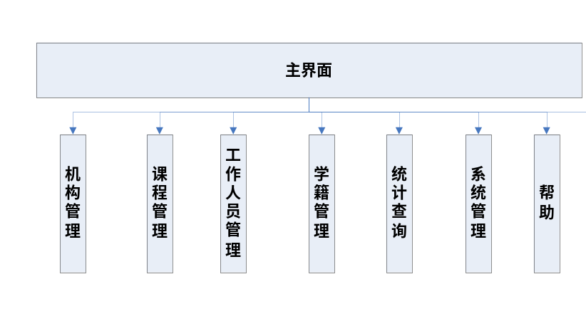
图3-1 功能图
3.3.2软件子系统功能
1、主界面：
- 业务流程：
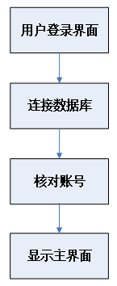
（2）功能描述
A，在用户登录界面上，用户输入自己的账号和密码；
B，连通数据库核对账号信息；
C，正确的话登录显示主界面；错误则返回登录页面；

2，机构管理
…………………（略）

3.2对性能的规定

3.2.1精度
数据精度：
时间精度：

3.2.2时间特性要求
本软件处理时间大约为30S，否则会提示操作超时。

3.2.3灵活性
系统会自动补全，用户未按要求的输入命令。

3.3输人输出要求
增加信息：机构类别代号为字符串100位
a)：机构类别名称为字符串100位
b)：机构类别备注为字符串200位。
输出为当前面板信息。

3.4故障处理要求
软件的人为出错，一般会记录，出错的命令，为了确保用户的利益，会在默认磁盘内保存出错前的数据

3.5其他专门要求
无

4 运行环境规定

4.1设备
[列出运行该软件所需要的硬设备。说明新型设备及其专门功能。]

列出为运行本软件所要求的硬设备的最小配置，如：
1.Inter core i5 8G；
2.1T的硬盘、至少两台机子、联机；
3.I／O设备（联机）；

4.2支持软件
[列出支持软件，包括要用到的操作系统、编译程序、测试支持软件等。]

说明为运行本软件所需要的支持软件，如：
Windows7
MySQL

4.3接口
[说明该系统同其他系统之间的接口、数据通信协议等。]

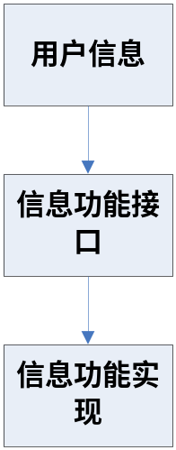
图4-1 接口图

4.4控制
[说明控制该系统的运行方法和控制信号，并说明这些控制信号的来源。]

键盘命令。

